引言︰

每位小學生都會有機會在常識課中學到不同生活的知識和科學，但是他們所學到的東西是否能吸收、應用到日常生活中呢？經過是次的研習後，便使作為未來老師的我們，更清楚兒童學習科學時所面對的困難、情況及已知概念。是次研究的課題為第一學習階段的「身體不同部份功能」，利用學生熟悉的課題天可知道學生學習的情況。

目的︰

是次研習目的有下列三點︰
- 透過是次問卷調查去尋找學生對身體器官的認識；
- 除了讓學生認識它們的位置外，更希望他們知道不同器官的功能及如何保護它們。
- 從問卷中找出學生對身體器官一些錯誤的觀點，從而設計一個適當的教學活動，糾正學生錯誤的觀念。

研習步驟︰

在進行問卷調查前，首先設計一份有關「身體不同部份功能」的問卷。起初導師認為問卷不應以常識書為基礎，因為從2003年9月開始常識科會推行一個課程改革，利用舊課本便會不合時宜。

因此我便依著新的課程而去設計一份新的問卷，參考新的課程指南，向學生提問有關身體不同部份的器官。而我便會集中向學生搜集他們對頭部器官的認識。而整份問卷設計好及經過導師的指示後，便於二零零三年五月一日下午四時於土瓜灣一公園內向小學生進行有關課題的問卷調查。調查形式方面，採用個別面談，於同一地點裡找出八個小學生進行個別訪問，避免學生受到其他學生影響而影響自己的答案。

問卷調查︰(整份問卷詳見於附錄一中)

整份問卷共有八條問題，主要以問答為主，共佔了七條，主要問學生有關器官的功能、怎樣保護它們、器官有缺陷時會怎樣等…。另外，在問卷中亦加插了一條畫圖題，利用畫圖從而探索學生對該主題概念的認識情況。是次的問卷調查共找了八個年約七至十一嵗就讀一至五年級的小學生。而學生回答的答案及其分析將於下文中有詳盡分析。

問卷裡使用簡單的問答形式，是依事件為基礎訪問，利用面上器官作為訪問基礎。其好處是可找出學生對某概念的認識程度，視乎其是否只可以把概念應用於有限或特定的情況下，還是可以解釋學生的選擇。而利用畫圖的方式，便可以找出學生穩藏的意念，可能是出乎意料；可找出不同範疇的理解；可反映出觀念及信念改變，令學生反醒自己的學習進度；可引發教師與學生討論其學習情況。(轉引自︰蘇詠梅博士筆記，「依事件為基礎訪問」，7-1-2003)

問卷分析︰

- 你能指出面上有甚麼器官？
學生答案 | 正確答案 | 分析及啟示
有六位學生都能說出面上有眼、耳、口及鼻子。但當中有兩位二年級的學生更包括了皮膚和頭髮；而一位五年級的學生只說了眼、口及鼻子，但沒有包括鼻子；而一位一年級的學生說不知道。 | 眼、耳、口、鼻子 | 學生大概都能說出面上有眼、耳、口及鼻這些器官，但少部份學生作答時有些忽略了耳朵或誤以為頭髮都是器官，說明了他們對器官的定義有點不清晰。老師在教學前應明白器官的定義︰不同的組織合起來成為能進行特殊的獨立單位(聯邦編輯委員會，1998年︰《人類生物學上冊》，香港，聯邦出版社)，從而向學生灌輸正確的觀念。

- 假如下面的圓形是我們的頭部，你能夠把剛才所提的器官畫在適當的位置？
學生答案 | 正確答案 | 分析及啟示
兩位一年級學生不能清楚地畫出眼、耳、口及鼻的位置，只把器官胡亂地畫在圓形上，或只說不知道了事。  六位二至六年級的學生都能把器官畫在適當的位置上；有兩位學生只有用點(‧)或圓形(O)去代表眼睛，其他學生都畫出眼睛正確的形狀；另外有兩位學生沒有畫上耳朵。 | (答案見於附錄二) | 這說出一年級學生對眼、耳、口及鼻的認識不深，概念不清晰。學生本身亦有這些器官，但可見學生不能把日常接觸的東西應用於學習中。因此，老師應教導學生多留意身邊的事物，特別面部的器官。  學生經過一年級的學習和日常觀察後，便能把器官畫在適當的位置，但會忽略一些仔細的描述。部份學生漏畫耳朵，證明學生在觀察身邊事物時會有所忽略，教師應多加注意。

- 眼睛有甚麼用處？
學生答案 | 正確答案 | 分析及啟示
所有學生能說出眼睛用來看東西。 | 感覺光，使我們看到東西，(《小學常識》一上A，教師用書，新亞洲出版社有限公司編印。)和辨別不同的東西。 | 學生概念清晰，但老師教學時應強調眼睛可辨別不同的東西。

- 牙齒和舌頭有甚麼用處？
學生答案 | 正確答案 | 分析及啟示
所有學生能說出牙齒用來咬東西。  七位學生能說出舌頭能辨別味道。 | 牙齒用來咬東西，舌頭能辨別味道，兩者可幫助說話發音。 | 老師上課時可能忽略了牙齒和舌頭能幫助說話及發音，使學生忽略它們這個功用。老師應利用更多課外書籍作參考，不應盲目跟從教科書，使學生能學到更多的知識。

- 耳朵和鼻子有甚麼功用﹖
學生答案 | 正確答案 | 分析及啟示
學生可以說出耳朵能聽東西、鼻子能嗅氣味。 | 耳朵︰聽東西和保持身體平衡。  鼻子︰呼吸，把空氣進行仔細過濾，阻擋灰塵，保持呼吸系統清潔；(《十萬個為甚麼—人體》，1997，新雅文化事業有限公司。) 辨別氣味。 | 學生只片面說出耳朵和鼻子的功用，不能給一個全面的答案。老師多加灌輸這兩種器官的功用，可令高年級都知道它們的用處，不局限一個較低層次的答案。

- 是否每個人面上的器官都是一樣？為什麼？
學生答案 | 正確答案 | 分析及啟示
兩位一年級、一位二年級和兩位五年級學生答一樣，其中三位的原因是︰每個人都有上述器官及其功用是一樣；餘下三位學生答不一樣，兩位分別二和五年級的學生說每個人的器官大小和長短均有不同。 | 造成人有不同相貌和體形的原因有多種︰如種族、遺傳、生活環境不同等。(《小學常識》，一上A，教師用書，1997年，教育出版社有限公司。) | 學生對此概念不清晰，就算知道答案是不一樣，但都是片面說出原因。但對學生而言是一個頗深的問題，但老師至少也要使學生知道各人的器官都有不同。

- 我們怎樣保護面上的器官？
學生答案 | 正確答案 | 分析及啟示
四位學生說不用手擦眼，一位說不要撞傷它們。 | 保護耳朵︰不用硬物挖耳、不要在別人耳邊高聲說話、耳朵有毛病，要立即醫治…；  保護眼睛︰充足睡眠，給予眼睛充份休息、不用公共毛巾擦眼、定期檢查…；  保護牙齒︰早晚及進食後要刷牙、使用正確刷牙方法、定期檢查…；  保護鼻子︰不要用手指挖鼻或把硬物放入鼻孔、用正確方法挖鼻、避免嗅到刺激性的氣味…；(《現代常識》一年級第一冊，教師用書，1999年，現代教育出版社。) | 大部份學都不知道如何保護面上的器官，或不能具體說明如何保護。學生能說出不要擦眼，可能受到家長不斷的提醒。老師在教授身體器官時，應同時教導如何保護它們，使他們注意保護它們的重要性，並要實踐。

- 若我們面上的器官有缺陷時會怎樣？
學生答案 | 正確答案 | 分析及啟示
二年級的學生說會殘廢、身體不好；  一位五年級學生說樣子不好看，另一位能具體說出有缺陷時分別會失明、不能嗅東西、聾及不能吃東西。 | 簡單而言，會看不清楚/到東西、影響日常生活/外觀、影響學習、人際交往… | 大部份學生都不知道面部器官有缺陷時會怎樣，不知道近視已是一種缺陷；可能學生在日常生活中很少接觸或老師很少提及，大部份學生不能具體回答，可見學生對此認識不深。老師在講學前先讓學生明白「缺陷」一詞的意思，學生才可知道有缺陷會怎樣。

綜合訪問結果、分析及討論︰

從是次的訪問得知學生的學習質素，對概念的明白及找出他們的迷思和另類觀念(轉引自︰蘇詠梅博士筆記，「依事件為基礎訪問」，7-1-2003)。「身體不同部份功能」是第一學習階段的課題，但學生對此概念卻認識不太深入，仍存在不少的謬誤。普遍來說，學生都不能完整地解答問卷上的問題，對於一止簡單的概念都不大清晰，如學生都不清潔地知道眼、耳、口及鼻的功用；不知道器官的概念或不知道「缺陷」一詞的意思。另一方面，學生特別對「保護器官」和「缺陷」的概念模糊，可見學生在這方面的認知頗不清晰，需要其他的教學活動去強化他們的概念，從而使他們日常生活中能應用起來。

很多本校同班的同學都認為繪圖有助學生的此概念的理解，問卷能歸納學生的答案，但在訪問中，發覺學生本身對長問題的理解不深，如「我們怎樣保護面上的器官？」等，學生對一些名詞如「保護」、「缺陷」及「功用」，他們未必能掌握得到，因此教師在教授低年級學生這個課題時應簡單地解釋這些關鍵詞語，或以淺易的方式去教授。是份問卷在設計上可能有一些深奧之處，對一些低年級的學生回答上有一些困難，但老師作為參考，從而設計一個適合學生的教材給他們，使學生更易於學習。

工作紙與教學活動設計︰

透過一些教學活動可使學生更易明白身體不同部份功能，如何保護它們外，應使學生知道要尊重有缺陷的人，不應歧視和體諒他們的處境，要盡量幫助他們，這樣才是一個全面的學習。

工作紙設計方面，透過工作紙的填充題可幫助學生溫習一些已學了的概念詞語，鞏固學生的基礎。工作紙的對象是一年級的學生，會較多利用圖畫作為基本，加深學生的認識。內容主要有以下四種︰(詳見於附錄三)
- 填充︰ 加深學生理解及關鍵字詞，及幫助學生溫習各器官的功用。老師亦可從中了解學生的程度；
- 畫圖︰ 加深學生對不同器官形狀的認識，令學生知道它們的正確
位置；
- 是非題︰ 令學生知道怎樣保護面上器官和怎樣避免它們受傷，而老師可以利用是非題叫學生解釋答案對與錯，並且糾正學生錯誤的觀念。

教學活動方面，利用不同的教學活動，亦可引起學生學習該課題的興趣。
- 辨認物品︰老師叫學生帶不品食物、飲料或其他東西回校，學生可用不同器官辨認，加強他們的知識；
- 角色扮演︰如學生可模倣盲人，使他們知道有缺陷時對生活的不便、教他們不要歧視他們和要幫助他們；
- 分組討論及匯報︰學生討論如何保護我們的器官，講出做甚麼事能可幫助保護它們，甚麼不可做，收集思廣益之用，加強他們對保護這些器官的重要性。

反思︰

經過是次的問卷調查後，我認為老師可教授這個課題時不應高估學生的程度，認為學生在低年級所學的便能夠應用於不同情況中。老師應協助學生溫故知新，透過不同的活動和誇學科教學，留意身邊不同的事物，加深學生的認知，並且希望他們能夠實踐所學到的知識，活學活用，這樣學生才真正學有所得。

今次所做的研習所面對的困難亦不少，如在設計問卷、訪問及其教學活動上等都會遇到不同程度的難處，幸得導師的指導和協助下，問題亦會迎刃而解。在進行訪問時一些字眼的問題可能與自己所期待的有很大的分別，但使我明白日後進行教學時必須要以顯淺易明的方式去教學，並且根據學生的情況設計一個合適的教學方式，才可事半功倍。

參考書目︰

1. 蘇詠梅博士筆記，「依事件為基礎訪問」，7-1-2003

2. 聯邦編輯委員會，1998年︰《人類生物學上冊》，香港，聯邦出版社

3. 《小學常識》一上A，教師用書，新亞洲出版社有限公司編印。

4. 《十萬個為甚麼—人體》，1997，新雅文化事業有限公司。

5. 《小學常識》，一上A，教師用書，1997年，教育出版社有限公司。

6. 《現代常識》一年級第一冊，教師用書，1999年，現代教育出版社。

鳴謝︰

對於蘇詠梅博士、葉國麟小朋友和在公園接受問卷調查的小朋友及在上課時給予寶貴的意見的同學們，本人在此致以萬二分的感激。

附錄一︰常識科兒童科學學習問卷

主題︰ 身體不同部份的功能

1. 你能指出面上有什麼器官呢﹖

2. 假如下面的圓形是我們的頭部，你能夠把剛才所提及的器官畫在適當的位置呢﹖
3. 眼睛有甚麼用處呢﹖

4. 牙齒和舌頭有甚麼用處呢﹖

5. 耳朵和鼻子有甚麼用處呢﹖

6. 是否每個人面上的器官都是一樣的﹖為什麼﹖

7. 我們應該怎樣保護我們面上的器官呢﹖

8. 若我們面上的器官有缺陷時，會怎麼樣呢﹖

附錄二︰假如下面的圓形是我們的頭部，你能夠把剛才所提的器官畫在適當的位置？(學生答案)
一年級學生答案

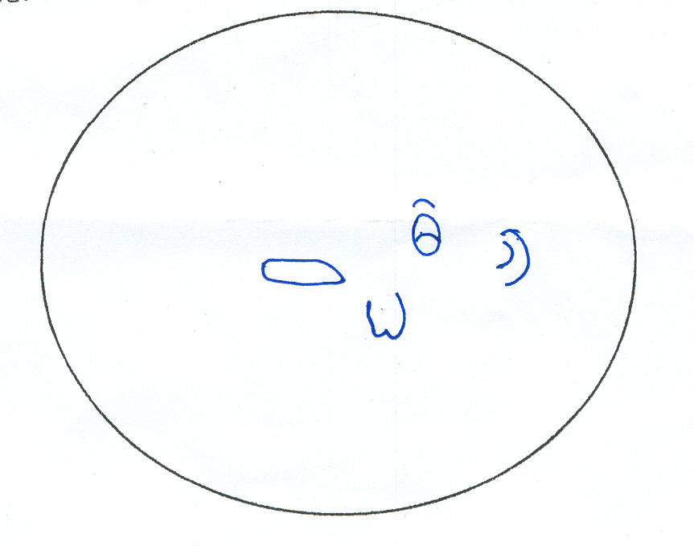

二至六年級學生答案

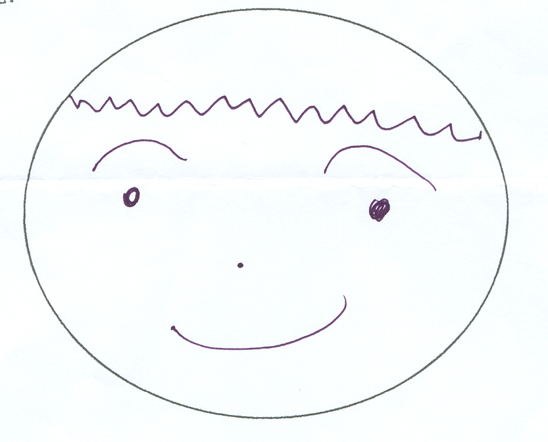
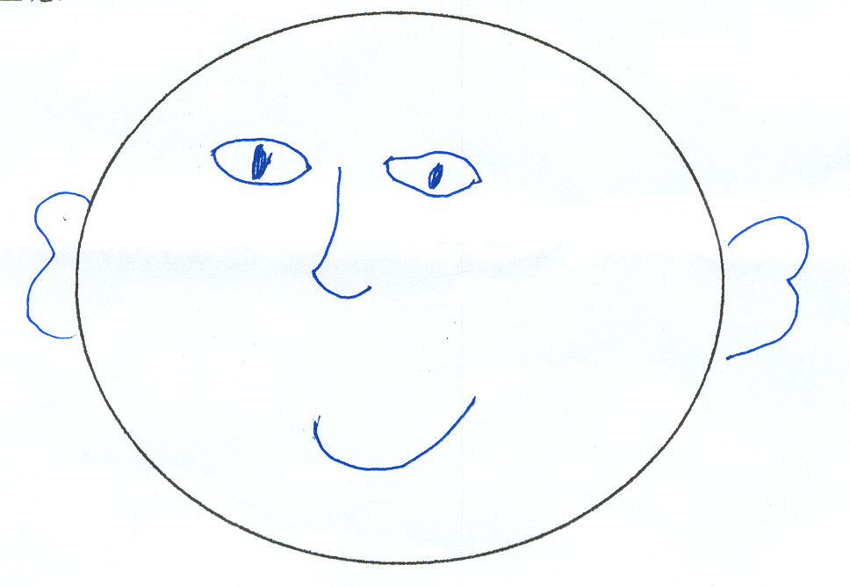

四至五年級答案

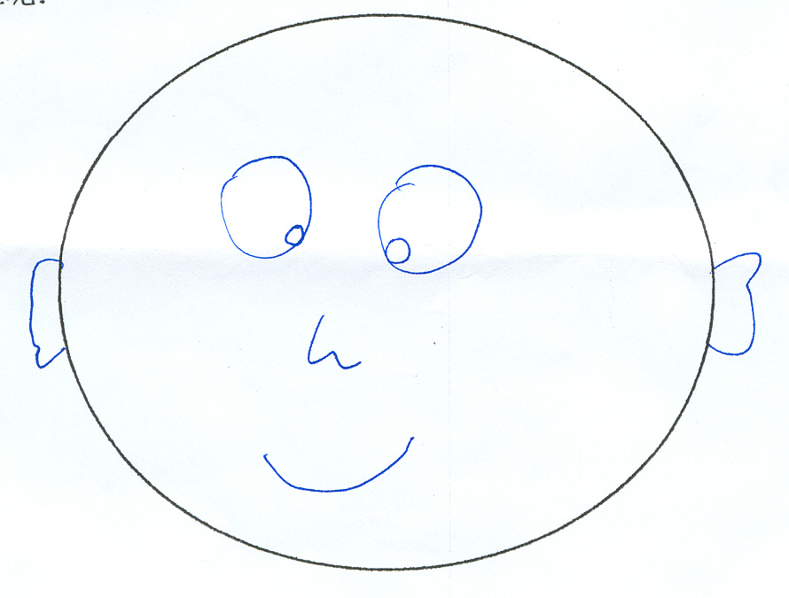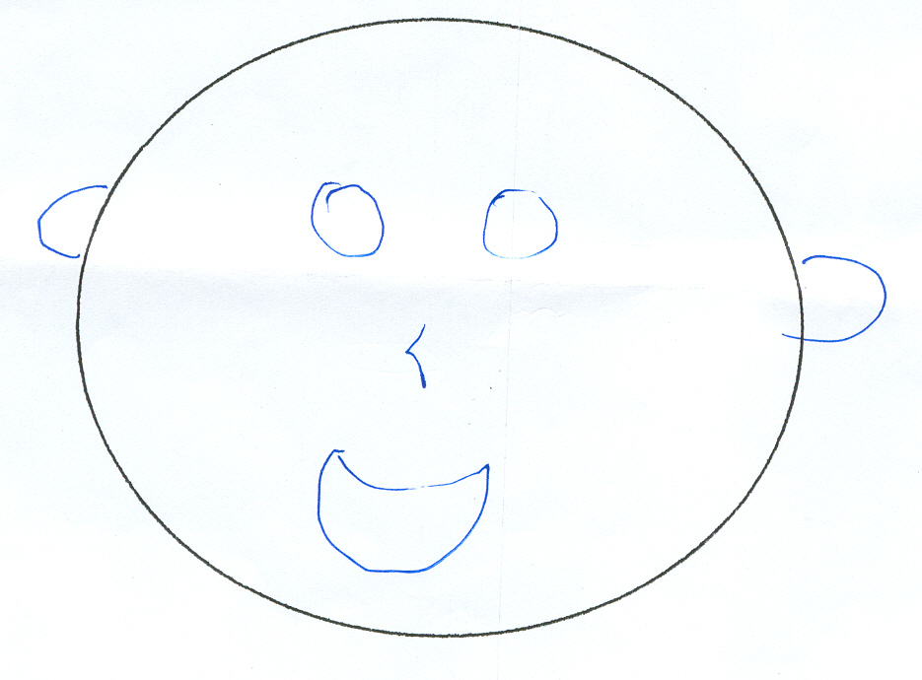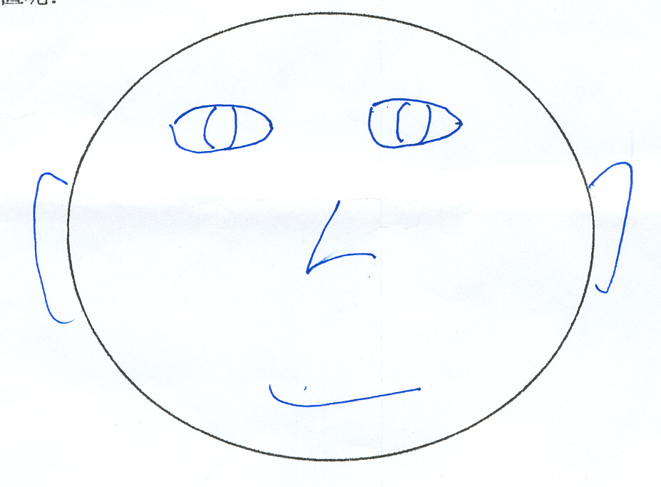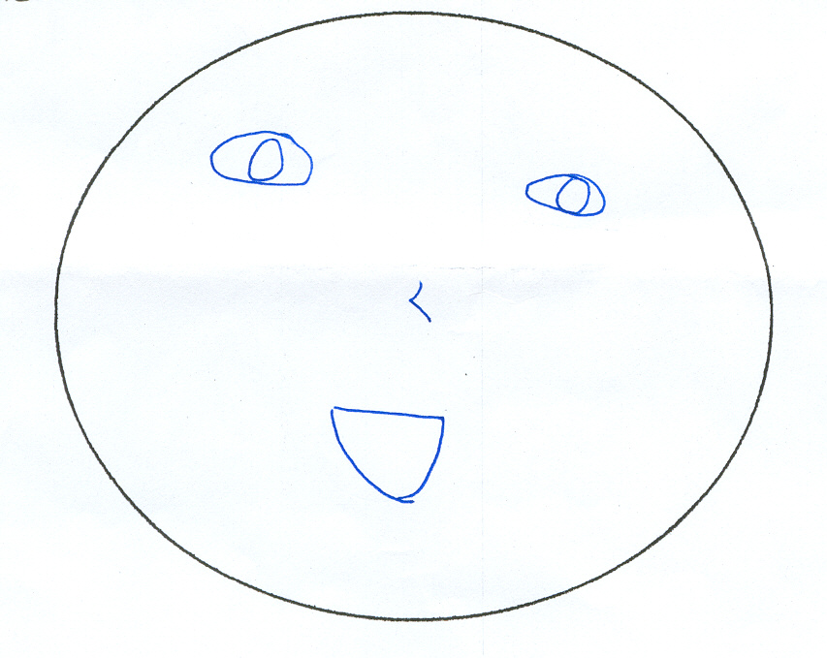
附錄三︰工作紙
一. 填充︰
1. 我們用 看東西。

2. 我們用 聽東西和保持身體平衡。

3. 我們用 去分別氣味和呼吸。

4. 我們用 和 去辨別味道和幫助說話。

5. 我們要好好 這些器官，不要使它們受到傷害。

6. 別人有身體 時，我們要幫助他們，不要笑他們。
二. 畫圖︰
請幫小明把眼、耳、口和鼻子畫在面上，使他能可和我們一樣吧﹗
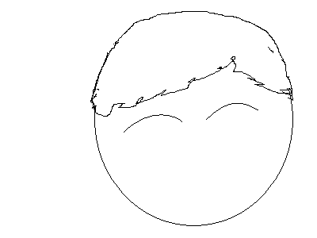
三. 是非題︰(正確的答案填上√ 號，錯誤答案填上X)
1. 我們不應用硬物挖耳朵。( )

2. 清潔鼻子時應用手指大力地挖。( )

3. 我們不應吃和飲用太熱的東西。( )

4. 眼睛疲倦時可看電視，令它得到休息。( )

5. 早晚和飯後要刷牙，才可保持牙齒清潔。( )

